
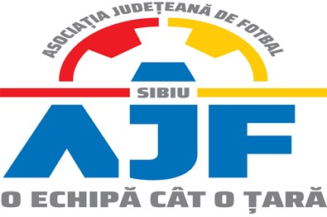

HOTĂRÂREA NR. 1 DIN 01.09.2023

COMISIA DE DISCIPLINĂ A ASOCIAȚIEI JUDEȚENE DE FOTBAL SIBIU

întrunită în mod statutar conform Art. 54 privind Organizarea și funcționarea comisiilor AJF Sibiu, alin. (4), în ședința Comisiei reunite din data de 01 Septembrie 2023 dispune:

- La jocul ACS VURPAR - AFC GURA RAULUI (Cupa RO), etapa 1, din data de 27.08.2023, jucătorul echipei AFC GURA RAULUI, BARBIR LUCIAN VASILE a fost suspendat o etapa pentru împiedecarea unei ocazii clare de înscrierea a unui gol de către un adversar a cărui direcție generală de deplasare este către poarta jucătorului vinovat, prin comiterea unei abateri care se sancționează cu lovitura libera, conform art. 63, pct. 1, lit. e coroborat cu pct. 2.1 și i s-a aplicat o penalitate financiară de 50 lei;

- La jocul ASA SIBIU - AS GLORIA LOAMNES (Cupa RO), etapa 1, din data de 27.08.2023:

- jucătorul echipei ASA SIBIU, GAINAR VASILE a fost suspendat o etapa pentru împiedecarea unei ocazii clare de înscrierea a unui gol de către un adversar a cărui direcție generală de deplasare este către poarta jucătorului vinovat, prin comiterea unei abateri care se sancționează cu lovitura libera, conform art. 63, pct. 1, lit. e coroborat cu pct. 2.1 și i s-a aplicat o penalitate financiară de 50 lei;

- echipa AS GLORIA LOAMNES a fost penalizată financiar cu suma de 50 lei pentru că nu a completat în timp util raportul de arbitraj, conform articolului 88.1 din Regulamentul Disciplinar al AJF Sibiu;

- La jocul ACS CIBINUL CRISTIAN - AS SILVATEX ORLAT (Cupa RO), etapa 1, din data de 27.08.2023, jucătorul echipei AS SILVATEX ORLAT, MUSCA MARIUS a fost suspendat 2 etape pentru folosirea de cuvinte injurioase la adresa arbitrului asistent, conform art. 65, lit. a și i s-a aplicat o penalitate financiara de 200 lei;

- La jocul AS Viitorul Valchid – AS Staruinta Laslea (Cupa RO) , etapa 1 din data de 27.08.2023 , echipa AS Staruinta Laslea va pierde jocul prin forfait (0-3) conform articolului 79, punctul 6 si penalitate sportiva de 400 lei. Rezultatul jocului va ramane cel inscris in raportul de arbitraj conform articolului 34.

Măsurile luate pot fi atacate cu apel în termen de 5 zile de la data afișării lor pe site-ul AJF Sibiu, conform art. 112 pct. 8 sau 116 din Regulamentul Disciplinar.
Președinte - Bucur Claudiu,
Vicepreședinte - Daniel Ciocănea,
Membru - Mihaela Sichir,

